# python專案：快速尋找符合條件的標的股票

## 環境安裝

Windows 10 + python 3.8.1 + Visual Studio 2017/2019

### *安裝python程式*

### 下載(選最新版本) the latest version for windows：Download python 3.8.1

### <https://www.python.org/downloads/>

### *安裝pip(系統管理員安裝python library)*

使用第三方程式庫：透過Python官方維護的PyPI(python Package Index)網站。

舉例：

搜尋yfinance， 找到yfinance 0.1.52(Yahoo! Finance market data downloader)。

使用的是Yahoo Finance python API，

其在程式碼中執行的pip指令為：pip install yfinance 。

此程式在執行前需先安裝的pip全部指令：

pip install numpy

pip install pandas_datareader

pip install yfinance

pip install pandas

## 執行方式說明

1. 執行前，將程式(stock.py)與TW.txt和TWO.txt放在同個資料夾。
2. 開啟資料夾
3. 執行stock.py程式
4. 程式執行完成，標的股票放在c:\stock 的 keystock.txt

## 需求

在約1700檔股票中透過MACD技術指標找出未來比較可能漲的幾十檔股票。(來源：yahoo日更新資料)

**說明：MACD**即**指數平滑異同移動平均線**（Moving Average Convergence Divergence，MACD）是股票交易中一種常見的技術分析工具

### 運用到的計算方式(公式)：

* EMA(Exponential Moving Average)指數平滑移動平均線：是以指數方式遞減愈久資料權重的移動平均，相對於簡單移動平均來說，更加重了近幾日值的權重。
* DIF = EMA(close,12) - EMA(close,26)
* DIF為(快速與慢速線）間的"差離值"依據：即12日EMA數值減去26日EMA數值
* DEM = EMA(DIF,9)
* 根據最近連續9日的DIF值，再用EMA的原理計算，得出DIF的移動平均值。即為差離平均值DEM(一般直接用MACD線稱DEM線，Yahoo股市網站就是其一)



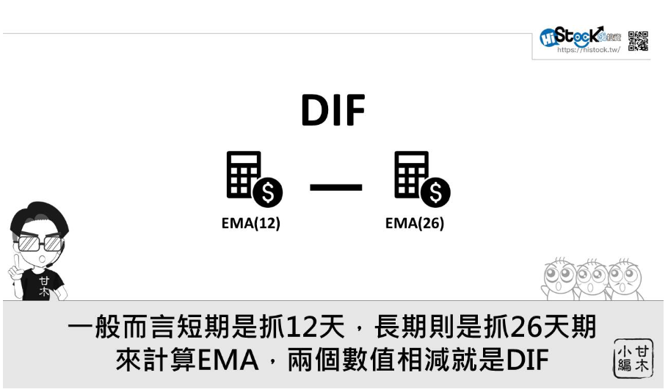



參考網址：<https://histock.tw/blog/histock1688/192>

## 分析

依需求規劃設計系統功能

### 功能：

* 終止程式(結束離開程式9)：輸入9離開，否則程式繼續執行
* 是否抓取資料(捉取股票資料Y/N)：輸入Y or y抓資料，否則不抓資料
* 若執行抓取資料，畫面如下：

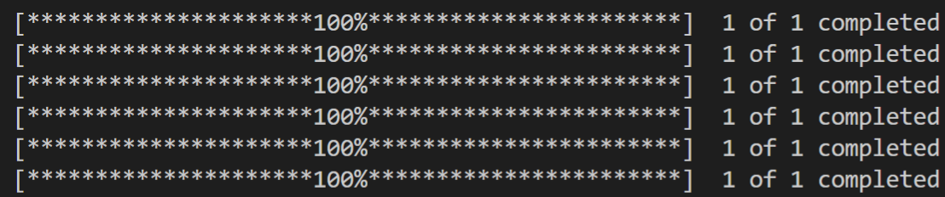

* 自訂參數功能：已經有參數預設值(寫程式時測試出的最合適的參數)，若要更改參數，可輸入自訂的參數數字
* 參數1(para1：下區間)：最近一次DIF點的下界值，預設 ­-0.9
* 參數2(para2：上區間)：最近一次DIF點的上界值，預設2.0
* 參數3(para3：8次中符合條件次數下限)：預設3，成功3次
* 參數4(para4：

股票日成交張數下限)：成交量預設800張(至少要達800張才有可能為要找的標的股票)

* 參數5(para5：本次與上次差距下限)：

0.0018(DIF和前一日DIF相減>=0.0018、DEM和前一日DEM相減>=0.0018)

* 執行畫面：

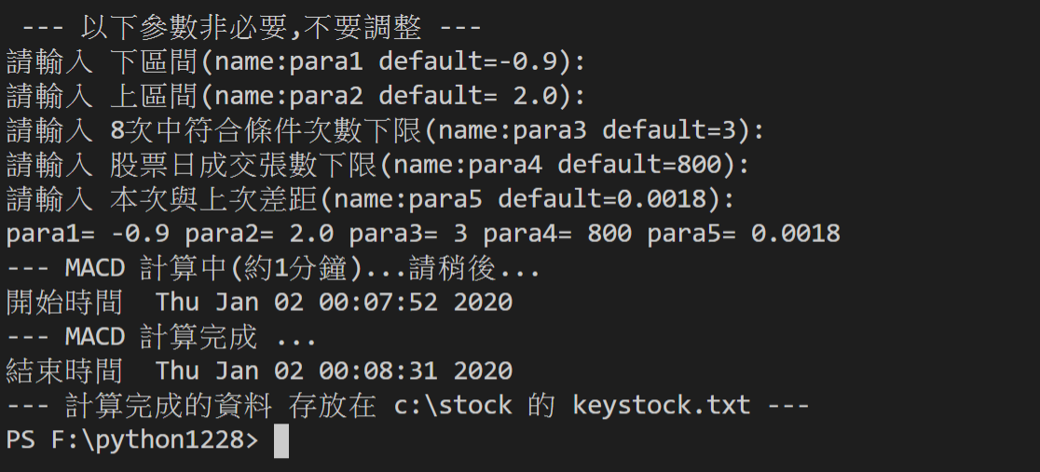

補充：

1. 如果print(all_csv_file)，可以看到所有的.csv檔名

print(all_csv_file) (截圖部分)

1. m_sm_data = m_sm_data.sort_values(by='Date', ascending=False)

print (m_sm_data)

exit()

1. 程式內的創建資料夾

import os

**等同於在系統管理員下，用mkdir創建資料夾功能。**

**圖示如下：**

